- Zookeeper
- Zookeeper是什么？
zk是一个开放源码的分布式协调服务。分布式应用程序可以基于zk实现服务发布/订阅、命名服务、分布式锁、集群管理(Master选举、负载均衡、分布式协调/通知、分布式队列)等功能。zk提供了文件系统和消息通知。
客户端的读请求(服务消费者)可以被集群中的任意一台机器处理，如果读请求在节点上注册了监听器，这个监听器也是有所连接的zk机器来处理。对于写请求会同时发送给其他zk机器并且达成一直，请求才会返回成功。因此，随着zk集群中机器的增多，读请求的吞吐会提高但是写请求的吞吐会下降。

- Zookeeper文件系统
zk提供一个多层级的节点(znode)命名空间，这个层级就是一套树形存储结构，类似于linux文件系统路径，也是从根节点开始，可以用来保存数据。与文件系统不同的是，这些节点都可以设置关联的数据，而linux文件系统中只有文件节点可以存放数据而目录节点不行。zk为了保证高吞吐量和低延时，在内存中维护这个树形的目录结构，从而导致zk不能存放大量的数据，每个节点存放的数据上限为1M。
节点类型：
节点类型 | 节点描述
PERSISTENT(持久化节点) | 当客户端与zk断开连接之后，该节点依旧存在；  只有删除节点操作时，该节点才会消失；  可创建子节点。
PERSISTENT_SEQUENTIAL(持久化编号节点) | 当客户端与zk断开连接之后，该节点依旧存在，只是zk给该节点名称进行了顺序编号；  只有删除节点操作时，该节点才会消失；  可创建子节点。
EPHEMERAL(临时节点) | 当客户端与zk断开连接之后，该节点被删除；  该节点不能创建子节点。
EPHEMAERAL_SEQUENTIAL(临时编号节点) | 当客户端与zk断开连接之后，该节点被删除，只是zk给该节点进行了顺序编号；  该节点不能创建子节点。
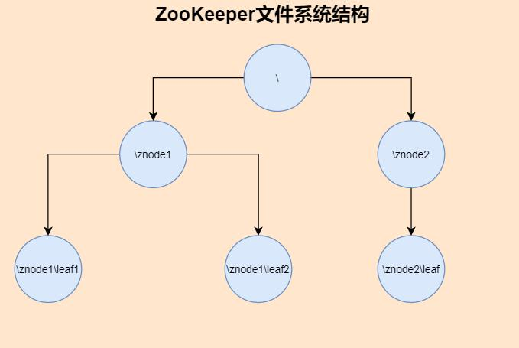

- Zookeeper消息(数据变更)通知以及watcher机制
zk采用了观察者设计模式，客户端会向某个znode注册一个watcher事件来监听该znode是否发生变化，一旦znode发生改变(比如当前znode数据的新增、修改或删除或者子znode的新增、修改或删除)，就会触发watcher事件，zk服务端向指定客户端发送一个事件通知，客户端接收到事件通知之后,做出业务上的改变。
工作机制如图：
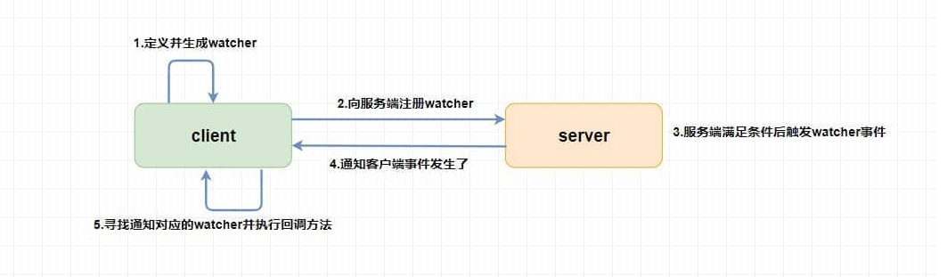
watch机制工作流程如下：
https://www.runoob.com/w3cnote/zookeeper-watcher.html
https://blog.csdn.net/SCUTJAY/article/details/106835774
https://www.cnblogs.com/shamo89/p/9787176.html
https://www.cnblogs.com/wuzhenzhao/p/9994450.html
https://blog.csdn.net/fenglongmiao/article/details/79305010

- 客户端生成Watcher对象，向服务端注册Watcher的请求：
首先，客户端定义并生成一个Watcher对象，然后通过zk客户端的getData、getChildren和exsit三个接口向zk服务端注册watcher对象。注册之后，客户端会将当前客户端请求进行标记，将其设置为watcher监听，同时会封装一个Watcher的注册信息watchRegistration对象，用于暂时保存数据节点路径和watcher对应关系。
在zk中，Packet可以看作一个最小通信单元，用于进行客户端与服务端之间的网络传输，WatchRegistration对象会被封装到Packet中，然后放入发送队列中等待客户端发送。随后客户端就会启动sendThread线程向服务端发送这个请求，该线程的readResponse()方法同时等待请求的返回，然后将watcher注册到Watchmanager中进行管理。
- 服务端满足条件后处理watcher
服务端接收到客户端的注册请求后，会执行以下几个过程：
- 封装WatchedEvent
将通知状态、事件类型以及节点路径封装成一个WatchedEvent。WatchedEvent是整个watcher通知机制的最小单元。
- 查询Watcher
根据节点路径查找对应的watcher。如果没找到watcher，说明没有任何客户端在该数据节点上注册过watcher，直接退出。如果找到了watcher，从WatcherManager的watchTable和watch2Paths两个存储结构中删除watcher。
注意：WatchManager是zk服务端watcher的管理者，其内部管理的watchTable和watch2paths两个存储结构，其中watchTable是从数据节点路径的粒度来托管Watcher，watch2Paths是从watcher的粒度来控制事件触发需要触发的数据节点。
- 调用process方法来触发watcher
当满足事件触发条件后，服务端给客户端发送一个通知，将WatchedEvent包装成WatcherEvent,以便进行网络传输序列化。
- 客户端回调Watcher
SendThread线程的readResponse()方法接收服务端发送过来的数据，该方法中会对replyHdr中的xid进行判断，等于-1，表明是一个通知类型的响应，会作以下处理：
- 将字节流反序列化成WatcherEvnet对象；
- 处理chrooPath：如果客户端设置了chrootPath属性，那么需要对服务端传过来的完整的节点路径进行chrootPath处理，生成客户端的一个相对节点路径。
- 将WatcherEvent对象转换成WatchedEvent对象。
- 回调Watcher:SendThread通过EventThread.queueEvent方法将WatchedEvent对象交给EventThread线程队列进行串行同步处理。
代码如下：
void readResponse() throws IOException {
ByteBufferInputStream bbis = new ByteBufferInputStream(incomingBuffer);
BinaryInputArchive bbia = BinaryInputArchive.getArchive(bbis);
ReplyHeader replyHdr = new ReplyHeader();
replyHdr.deserialize(bbia, "header");
if (replyHdr.getXid() == -2) {
// -2 is the xid for pings
if (LOG.isDebugEnabled()) {
LOG.debug("Got ping response for sessionid: 0x"
+ Long.toHexString(sessionId) + " after "
+ ((System.nanoTime() - lastPingSentNs) / 1000000) + "ms");
}
return;
}
if (replyHdr.getXid() == -4) {
// -4 is the xid for AuthPacket
if(replyHdr.getErr() == KeeperException.Code.AUTHFAILED.intValue()) {
zooKeeper.state = States.AUTH_FAILED;
eventThread.queueEvent( new WatchedEvent(Watcher.Event.EventType.None, Watcher.Event.KeeperState.AuthFailed, null) );
}
if (LOG.isDebugEnabled()) {
LOG.debug("Got auth sessionid:0x"+ Long.toHexString(sessionId));
}
return;
}
if (replyHdr.getXid() == -1) {
// -1 means notification
if (LOG.isDebugEnabled()) {
LOG.debug("Got notification sessionid:0x" + Long.toHexString(sessionId));
}
WatcherEvent event = new WatcherEvent();
event.deserialize(bbia, "response");
// convert from a server path to a client path
if (chrootPath != null) {
String serverPath = event.getPath();
if(serverPath.compareTo(chrootPath)==0)
event.setPath("/");
else
event.setPath(serverPath.substring(chrootPath.length()));
}
WatchedEvent we = new WatchedEvent(event);
if (LOG.isDebugEnabled()) {
LOG.debug("Got " + we + " for sessionid 0x" + Long.toHexString(sessionId));
}
eventThread.queueEvent( we );
return;
}
if (pendingQueue.size() == 0) {
throw new IOException("Nothing in the queue, but got "+ replyHdr.getXid());
}
Packet packet;
synchronized (pendingQueue) {
packet = pendingQueue.remove();
}
/*
* Since requests are processed in order, we better get a response
* to the first request!
*/
try {
if (packet.header.getXid() != replyHdr.getXid()) {
packet.replyHeader.setErr(KeeperException.Code.CONNECTIONLOSS.intValue());
throw new IOException("Xid out of order. Got " + replyHdr.getXid() + " expected " + packet.header.getXid());
}
packet.replyHeader.setXid(replyHdr.getXid());
packet.replyHeader.setErr(replyHdr.getErr());
packet.replyHeader.setZxid(replyHdr.getZxid());
if (replyHdr.getZxid() > 0) {
lastZxid = replyHdr.getZxid();
}
if (packet.response != null && replyHdr.getErr() == 0) {
packet.response.deserialize(bbia, "response");
}
if (LOG.isDebugEnabled()) {
LOG.debug("Reading reply sessionid:0x" + Long.toHexString(sessionId) + ", packet:: " + packet);
}
} finally {
finishPacket(packet);
}
}

- Zookeeper特性？

①顺序一致性
从同一客户端发起的事务请求，最终将会严格按照顺序被应用到zk中。
有序性是zk中非常重要的一个特性，所有的更新都是全局有序的，每个更新都有一个唯一的时间戳，这个时间戳称为zxid(Zookeeper Transaction Id)。而读请求只会相对于更新有序，也就是读请求的返回结果中会带有这个zk最新的zxid。

②原子性
所有事务请求的处理结果在整个集群中所有机器上的应用情况是一致的，也就是说，要么整个集群中所有的机器都成功应用了某一个事务，要么都没有应用。

③单一系统映像
无论客户端连到哪一个 ZooKeeper 服务器上，其看到的服务端数据模型都是一致的。

④可靠性
一旦一次更改请求被应用，更改的结果就会被持久化，直到被下一次更改覆盖。

- Zookeeper部署方式
zk部署需要先安装jdk,配置环境变量JAVA_HOME,因为zk服务器使用java编写创建，它运行在JVM，所以需要使用JDK1.6或更高版本。

①单机部署
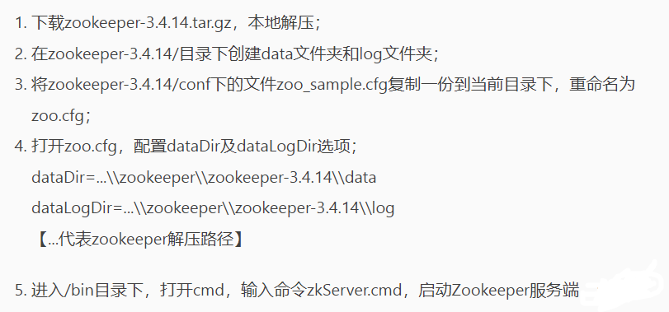

②伪集群部署
第一步，将单机部署模式下配置好的zk文件夹复制三分，分别命名为zk1、zk2、zk3，代表集群中的三个节点；
第二步，分别修改zk1、zk2、zk3下的/conf/zoo.cfg中的配置，修改如下(zk2、zk3下的配置与zk1类似，不同之处在于：dataDir和dataLogDir的路径、clientPort端口号)：
server.num=ip/domain：port1：port2，参数含义如下：
num：表示第几号服务器；
ip/domain ：服务器域名或者ip地址。
port1：当前服务器和Leader服务器交换信息的端口；
port2：当前Leader服务器宕机后，重新选举Leader时服务器之间交换信息的端口；
第三步，在zk1、zk2、zk3的data文件夹下创建myid文件，文件中添加当前服务器num；
第四步，分别启动每个zk服务器，启动的过程中会报错，这是因为当前服务器节点发现其他节点不在线，等集群节点全部启动会就会显示正常，在启动完成之后，会有一个节点当选为Leader节点。如下图：
图-zk1服务器节点
图-zk2服务器节点
图-zk3服务器节点
如果在伪集群中设置observer角色，则配置需要略微调整。假设zk3节点变成observer角色，则zk1、zk2、zk3修改如下：
server.1=127.0.0.1:2888:3888
server.2=127.0.0.1:2889:3889
server.3=127.0.0.1:2890:3890:observer
另外，zk3的zoo.cfg需要添加一个配置：peerType=observer，以用来开启observer；启动日志如下图：

③集群
安装方式与伪集群部署操作一样。

- Zookeeper集群

①集群中的角色
Leader:领导者角色。集群通过选举过程从所有服务器中选举其中一台作为Leader，它为客户端提供读和写服务，他是整个集群工作机制的核心。它会发起并维护与各Follower以及Observer间的心跳。主要承担的任务为：
·事务请求(写请求)的唯一调度者,也可以处理处理写请求，以保证集群事务处理的顺序性；
·集群内部各节点的调度者；
·接受所有Follower的提案请求并统一协调发起投票,负责与所有Follower进行内部数据交换；
Follower:追随者角色。主要承担的任务为：
·参与Leader选举投票；
·处理客户端非事务请求(读请求)；
·转发事务请求(创建、更新、删除节点等请求)给Leader服务器；
·参与事务请求的同步提案投票，同时与Leader进行数据交换(同步)；
Observer:观察者，观察zk集群的最新状态变化，并将这些状态变更同步过来。Observer服务器在工作原理上和Follower基本一致。对于非事务请求，可以直接独立处理，而对于事务请求，则会转发给Leader服务器进行处理。和Follower唯一区别是，Observer不参与任何投票，包括事情请求提交投票、Leader选举投票，仅仅是观察集群状态变化并把变化同步过来。

②集群中为什么要有Observer角色？
因为zk集群中，对于事务请求，Leader会发送所有Follower节点让他们投票，Follower节点越多，花在事务投票同步过程和Leader选举过程的时间就越长，而Observery与Follower一样对事务请求可以直接处理。所以提高了集群的读性能而不影响写性能。如果急群众Observer太多，Follower太少的话会降低系统的可用性。

③如何判断集群是否可用？
Zk集群中有一半以上(大于一半)的机器正常工作的话，集群对外提供的服务就是可用的。如果一个Leader、100个Follower,没有Observer,那么就算有50台机器宕机，集群照样可用，假设现在采用1个Leader、10个Follower、90个Observer,只要集群里面有大于5台除了Observer的机器宕机，集群就会处于不可用状态，至少处理不了事务请求，因为事务需要投票，且需要一半以上的机器投票才能提供服务，而Observer不能投票。只要Leader+Follower中大于5台宕机，就处理不了事务请求了。

④如何集群为啥最好是奇数台？
因为假如集群中有三台机器，那么最多只允许1台机器宕机；而如果集群中有4台机器，也最多只允许1台机器宕机，所以4台机器和三台机器的效果一样，反而还浪费了一台机器，没必要，所以建议集群中机器数量为奇数。

⑤zk集群的服务器状态？
LOOKING：寻找Leader中。
LEADING: Leader状态，对应的节点为Leader。
FOLLOWING: Follower状态，对应的节点为Follower。
OBSERVER: Observer状态，对应的节点为Follower。

⑥zk集群中的脑裂现象？
什么是脑裂现象？
对于一个集群，通常多台机器会部署在不同机房，来提高这个集群的可用性。保证可用性的同时，会发生一种机房间网络线路故障，导致机房间网络不通，而集群被割裂成几个小集群。这时候子集群各自选主导致“脑裂”的情况。举例说明：比如现在有一个由 6 台服务器所组成的一个集群，部署在了 2 个机房，每个机房 3 台。正常情况下只有 1 个 leader，但是当两个机房中间网络断开的时候，每个机房的 3 台服务器都会认为另一个机房的 3 台服务器下线，而选出自己的 leader 并对外提供服务。若没有过半机制，当网络恢复的时候会发现有 2 个 leader。仿佛是 1 个大脑（leader）分散成了 2 个大脑，这就发生了脑裂现象。脑裂期间 2 个大脑都可能对外提供了服务，这将会带来数据一致性等问题。
或者由于假死导致脑裂。
什么是假死？
由于心跳超时（网络原因导致的）认为master死了，但其实master还存活着。由于假死会发起新的master选举，选举出一个新的master，但旧的master网络又通了，导致出现了两个master，有的客户端连接到旧得master，有的客户端连接到新得master。
Zk是怎么防止脑裂现象的？
虽然机房之间不能进行网络通信，但是机房之间得zkserver还是可以相互通信的，ZooKeeper 的过半机制导致不可能产生 2 个 leader，因为少于等于一半是不可能产生 leader 的，这就很大程度上避免发生脑裂。
另外，zk还可以通过以下几种方式解决脑裂问题：
- Quorums (法定人数) 方式: 比如3个节点的集群，Quorums = 2, 也就是说集群可以容忍1个节点失效，这时候还能选举出1个lead，集群还可用。比如4个节点的集群，它的Quorums = 3，Quorums要超过3，相当于集群的容忍度还是1，如果2个节点失效，那么整个集群还是无效的。这是zookeeper防止"脑裂"默认采用的方法。
- Redundant communications (冗余通信/添加心跳线)：集群中采用多种通信方式，防止一种通信方式失效导致集群中的节点无法通信。
- Fencing (共享资源/启用磁盘锁) 方式：比如能看到共享资源就表示在集群中，能够获得共享资源的锁的就是Leader，看不到共享资源的，就不在集群中。
- 设置仲裁机制:脑裂导致的后果最主要的原因就是从节点不知道该连接哪一台namenode，此时如果有一方来决定谁留下，谁放弃就最好了。因此出现了仲裁机制，比如提供一个参考的IP地址，当出现脑裂现象时，双方接收不到对方的心跳机制，但是能同时ping参考IP，如果有一方ping不通，那么表示该节点网络已经出现问题，则该节点需要自行退出争抢资源的行列，或者更好的方法是直接强制重启，这样能更好的释放曾经占有的共享资源，将服务的提供功能让给功能更全面的namenode节点。

⑦zk集群的读操作流程
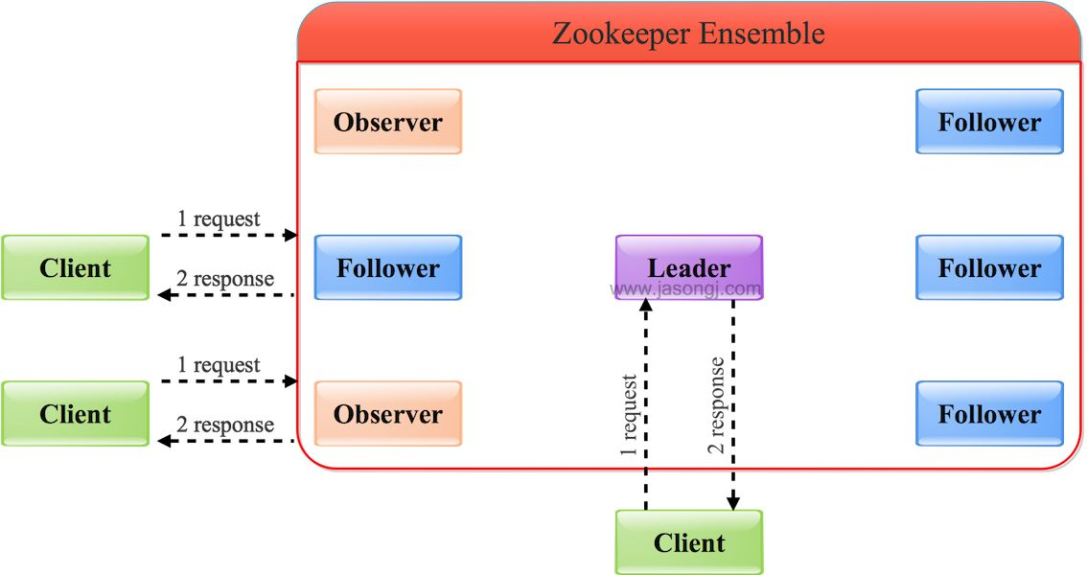
任何一种角色都可以直接处理度请求，从本地内存中读取数据并返回给客户端即可。

⑧zk集群的写操作流程？

情况一：直接向leader节点写
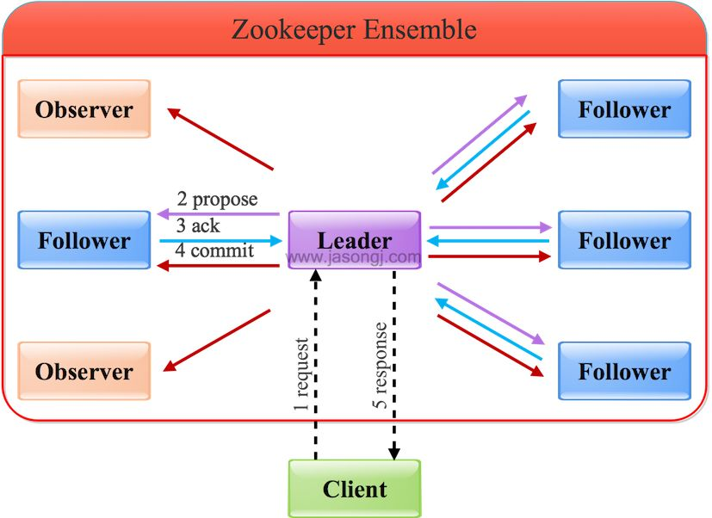
- 客户端向Leader发起写请求;
- Leader将写请求以Proposal的形式发给所有Follower并等待ACK，因为Observer无权投票，所以无需向Observer发送写请求等待ACK;
- Follower收到Leader的Proposal后返回ACK;
- Leader得到过半数的ACK(Leader对自己默认有一个ACK)后向所有的Follower和Observer发送Commit同步数据(虽然Observer无权投票，但仍须同步Leader的数据，从而在处理度请求时可以返回尽可能新的数据);
- Leader将处理结果返回给客户端。

情况二：向Follower/Observer节点写
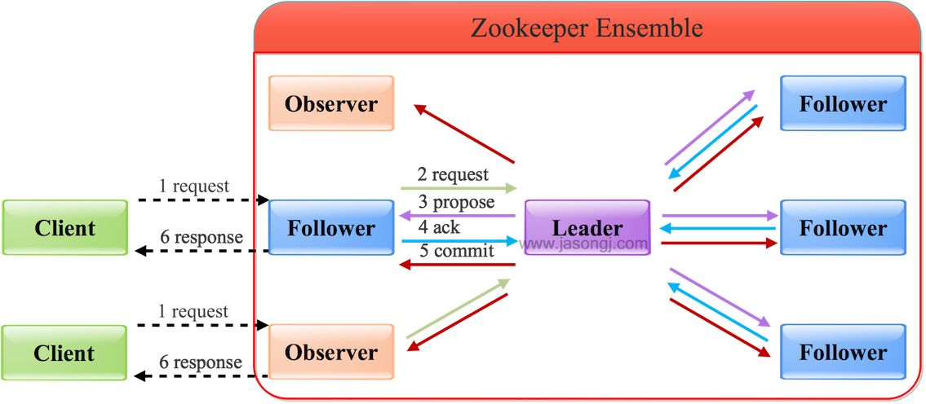
Follower和Observer都可以接收写请求，但是不能直接处理，而是需要将写请求转发给Leader处理，除了多了这一步之外，其他流程与直接写Leader没有任何区别

- Zookeeper的CP原则

- Zookeeper的节点类型或者节点的存储方式
该树形结构中每个节点被称为znode有两种节点，持久化节点和永久节点。

- ZAB协议

①ZAB协议介绍
ZAB是Zookeeper Atomic Broadcast的缩写，即原子广播协议，该协议是给zk专门设计的一种保证数据一致性的核心算法。基于该协议，zk实现了一种主从模式的系统架构来保持急群众各个副本之间的数据一致性。
根据zab协议，所有的写请求都必须通过Leader完成，Leader写入本地日志后再复制到所有的Follower节点。
一旦Leader节点无法工作，ZAB协议能够自动从Follower节点中重新选出一个合适的替代者，即新的Leader，该过程即为选举过程，是ZAB协议中最为重要的复杂的过程。

②ZAB的协议模式
ZAB协议包括了两种基本的模式，分别是崩溃恢复和消息广播。
·崩溃恢复：当整个服务框架在启动过程中，或是当 Leader 服务器出现网络中断、崩溃退出与重启等异常情况时，ZAB 协议就会进入恢复模式并选举产生新的 Leader 服务器。当选举产生了新的 Leader 服务器，同时集群中已经有过半的机器与该 Leader 服务器完成了状态同步之后，ZAB 协议就会退出恢复模式。其中，所谓的状态同步是指数据同步，用来保证集群中存在过半的机器能够和 Leader 服务器的数据状态保持一致。
·消息广播：当集群中已经有过半的 Follower 服务器完成了和 Leader 服务器的状态同步，那么整个服务框架就可以进入消息广播模式了。 当一台同样遵守 ZAB 协议的服务器启动后加入到集群中时，如果此时集群中已经存在一个 Leader 服务器在负责进行消息广播，那么新加入的服务器就会自觉地进入数据恢复模式：找到 Leader 所在的服务器，并与其进行数据同步，然后一起参与到消息广播流程中去。

③ZAB的Leader选举过程

情况一，服务器启动时期的Leader选举
若进行Leader选举，则至少需要2台机器，两台的高可用性会差一些，如果Leader宕机，就剩下一台，自己没办法选举，所以一般最低选择使用3台机器。
在集群初始化阶段，当有一台服务器Server1启动时，其单独无法进行和完成Leader选举，当第二台服务器Server2启动时，此时两台机器可以相互通信，每台机器都试图找到Leader，于是进入选举过程，选举过程驶如下：
- 每个Server发出一个投票。由于是初始情况，Server1和Server2都会将自己作为Leader服务器来进行投票，每次投票会包含所推举的服务器的myid和zxid，使用(myid,zxid)来表示，此时Server1的投票为(1, 0),Server2的投票为(2,0)，然后各自将这个投票发给集群中其他机器。
- 接受来自各个服务器的投票。集群的每个服务器收到投票后，首先判断该投票的有效性，如检查是否时本轮投票、是否来自LOOKONG状态的服务器。
- 处理投票。针对每一个投票，服务器都需要将别人的投票和自己的投票进行PK，PK规则如下：
优先检查zxid，zxid比较大的服务器优先作为Leader，根据数据最新原则，保证了数据的完整性。
如果zxid相同，那就比较myid，myid较大的服务器作为Leader。
对于Server1而言，他的投票是(1,0),接受Server2的投票为(2,0),首先会比较两者的zxid,再比较myid，此时Server2的myid最大，于是Server1更新自己的投票为(2,0);
对于Server2而言，其不需要更新自己的投票，还是(2,0)，因为Server2与Server1的zxid相等，但是Server2的myid大于Server1的myid。比较完之后，再次向集群中所有的机器发出上一次投票信息集合，即(2,0)。
- 统计投票。每次投票后，服务器都会统计投票信息，判断是否已经有过半的(能投票的，即非Observer的)机器接受到相同的投票信息。对于Server1、Server2而言，都统计出了集群中已经有两台机器接受了(2,0)的投票信息，此时变认为已经选出了Leader.
- 改变服务器状态。一旦确定了Leader，每个服务器就会更新自己的状态，如果是Follower,那么就变更为FOLLOWING,如果是Leader就变更为LEADING。

情况二，服务器运行时期的Leader选举
在zk运行期间，Leade与非Leader服务器各司其职，即便当有非Leader服务器宕机或者新加入，此时也不会影响Leader，但是一旦Leader挂了，那么整个集群将暂停对外服务，进入新一轮Leader选举。其过程和启动时期的Leader选举过程基本一致。
假设正在运行的Server1、Server2、Server3三台机器中，Server2是Leader，此时Leader挂掉了，便开始Leader选举。选举过程如下：
- 变更状态。Leader挂了之后，余下非Obsever服务器都会将自己的服务器状态变成LOOKING,然后开始进入接下来的Leader选举过程。
- 每个Server会发出一个投票。在运行期间，每个服务器上的zxid可能不同，假设Server1的zxid为123，Server3的zxid为122，在第一轮投票中，Server1和Server3都会投自己，产生投票(1,123)、(3,122)，然后各自将投票发送给集群中所有机器。
- 接受来自各个服务器的投票。与启动过程相同。
- 处理投票。与启动过程相同。此时，Server1将会成为Leader。
- 统计投票。与启动过程相同。
- 改变服务器的状态。与启动时过程相同。

④ZAB的Leader选举算法
在3.4.0后的zk版本只保留了基于TCP的FastLeaderElection，其他三种已经被弃用。
当集群中已存在Leader时，在往集群中添加新的服务器，该机器会试图去选举Leader，此时会被告知当前服务器的Leader信息，对于该机器而言，仅仅需要和Leader机器建立起连接，并进行状态同步即可。

参考文档：
https://dbaplus.cn/news-141-1875-1.html

